Безопасность на льду в зимний период.
Как только наступает зима, большинство детей, да и некоторые взрослые с нетерпением ждут, когда на водоемах замерзнет лед. Это, конечно, хорошая возможность покататься на коньках, заняться зимней рыбалкой, но не стоит забывать про безопасность на льду в этот период.
Формирование льда.
С наступлением морозной погоды не стоит рассчитывать на мгновенное покрытие водоемов льдом. Это процесс длительный и зависит от многих факторов. Начинается он, как правило, с ноября и продолжается до самого Нового года. Все зависит от погодных условий, которые каждый год бывают разными. При низкой температуре ночью лед формируется, но под лучами солнца днем начинает становиться пористым от воды, которая сквозь него просачивается. При этом толщина может быть уже приличной, но надежным его назвать нельзя, поэтому важно соблюдать меры безопасности на льду. 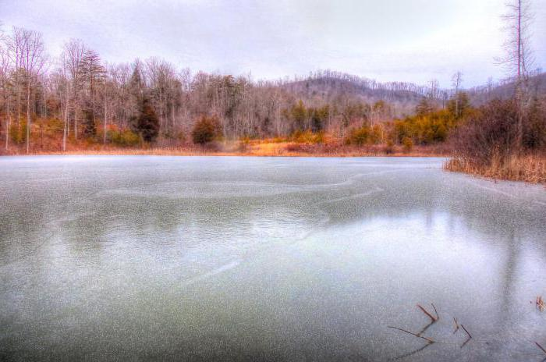
Обычно замерзание водоемов происходит неодинаково по всей площади, первым делом промерзание начинается на мелководье, по берегам, а потом уже лед сковывает середину. На различных водоемах этот процесс протекает с разной скоростью, например, на реках лед образуется медленнее, так как этому процессу мешает течение. Даже на одном водоеме в разных его частях лед может быть неодинаковой толщины.
Сохранение жизни на льду.
Практически каждый год случаются ситуации, когда наиболее нетерпеливые любители зимней рыбалки или катания на коньках попадают в опасное положение, оказываясь в ледяной воде. И все потому, что не берется во внимание толщина льда. Таким любителям первым делом надо изучить меры безопасности на льду в зимний период, а только потом отправляться на водоем. Самое главное правило: не уверен в прочности льда – не ступай на него. Порой человек начинает понимать свою оплошность, уже оказавшись на тонком льду, в этом случае надо постараться по своим следам вернуться осторожно назад. Затрудняет оценку прочности льда снег, который лежит сверху. Передвигаясь, можно и не увидеть, что пошли трещины, но вот хруст не услышать невозможно, поэтому при его появлении стоит прекратить передвижение и вернуться обратно.
Безопасный лед.
Не поможет никакая техника безопасности на льду, если он имеет недостаточную толщину. Ледяной покров должен выдерживать нагрузку, которая на него будет действовать.
- Чтобы один человек благополучно перешел замерзший водоем, толщина льда на пути следования должна быть не менее 7 сантиметров.
- Устраивать каток можно только в случае, если толщина слоя составляет около 12 сантиметров.
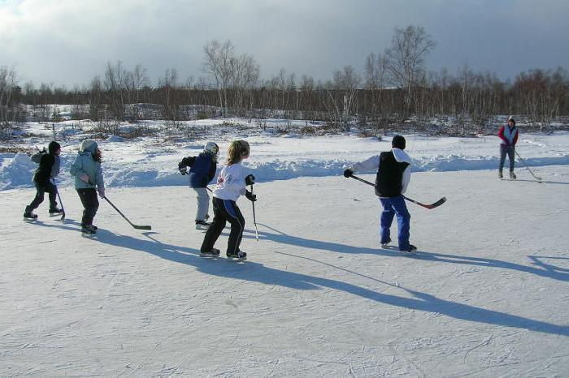
- Переправляться группой можно только по льду с толщиной 15 сантиметров.
- А движение автомобилей будет безопасным при толщине не менее 30 сантиметров. Даже если вы уверены, что водоем хорошо замерз, меры безопасности на льду в зимний период не будут лишними.
Коварный лед.
Специалисты даже по внешнему виду льда могут определить его надежность. Более опасным, а, значит, тонким считается лед желтоватого или матово-белого цвета. Чаще всего он имеет пористую структуру, поэтому надежным его считать нельзя. Необходимо знать: если несколько дней температура не опускается ниже нуля градусов, прочность снижается на 25%. Наиболее тонким лед бывает даже в морозную погоду около зарослей камышей, кустарников или деревьев, которые произрастают по берегам. Особую осторожность надо соблюдать возле прорубей - они могут стать совсем незаметными, если их немного припорошит снегом. Как убедиться в надежности льда Узнать, прочный лед или нет, порой возможно, только шагнув на него. Если после нескольких шагов видны небольшие радиальные трещины и слышится легкий хруст, то ходить в принципе по нему можно, но соблюдать безопасность поведения на льду. Проверять прочность льда, прыгая по нему или топая ногами, совсем не предусмотрительно. Если после проверки обнаружилась выступающая сверху льда вода, в этом месте лучше не переходить. Безопасность на тонком льду должна быть превыше всего. Никогда нельзя предугадать, в каком месте можно провалиться в ледяную воду. Лучше для предотвращения несчастного случая вернуться обратно, осторожно ступая по своим же следам и высоко не поднимая ноги. В случае появления сильного треска лучше передвигаться ползком.
Правила поведения на льду.
В зимний период обязательно необходимо соблюдать безопасность на льду. Для этого необходимо придерживаться следующих правил:
- Нельзя отправляться на лед в ночью, в сильный туман, снег или дождь.
- В случае необходимости перехода на другой берег лучше воспользоваться ледовыми переправами.
- Проверять прочность льда ударами по нему ногой нельзя, лучше для этого воспользоваться палкой. В случае появления даже небольшого количества воды уже можно сказать, что лед тонкий и не подходит для катания или прогулок по нему.
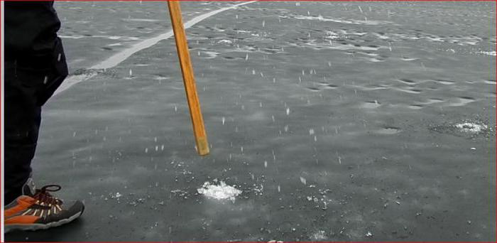
- Если срочно необходимо перейти по льду на другой берег, лучше воспользоваться уже проложенными тропками, а, если таковых нет - продумать маршрут более тщательно.
- В случае группового передвижения лучше идти, придерживаясь расстояния друг от друга не менее 5 метров.
- Удобнее всего переходить водоем на лыжах, только крепления не застегивать, чтобы при малейшей опасности можно было быстро их сбросить.
- Если за спиной имеется ноша, ее лучше расположить на одном плече, чтобы при опасности можно было легко от нее освободиться.
- Всегда, отправляясь на замерзший водоем, необходимо брать с собой прочную веревку с петлей и грузом, чтобы в случае необходимости можно было бросить провалившемуся другу.
- Часто не соблюдается безопасность зимой на льду лицами в алкогольном опьянении. В таком состоянии невозможно адекватно отреагировать на опасность, а там и до трагедии рукой подать. Порой желание прокатиться на коньках на вновь образовавшемся льду, поиграть в хоккей сильнее, чем чувство опасности, поэтому и случаются непредвиденные ситуации. Безопасность на льду особенно важна для детей, которые ждут зиму с нетерпением.

Правила поведения на льду для детей.
Большинство детей с большим нетерпением ждут зиму, чтобы вдоволь накататься на санках, коньках, поиграть в хоккей, поэтому очень часто малыши пренебрегают всеми правилами безопасности. На родителях лежит большая ответственность за здоровье и сохранение жизни ребенка, поэтому они обязаны рассказать детям про безопасность на льду в зимний период.
- Нельзя отпускать детей одних на замерзшие водоемы.
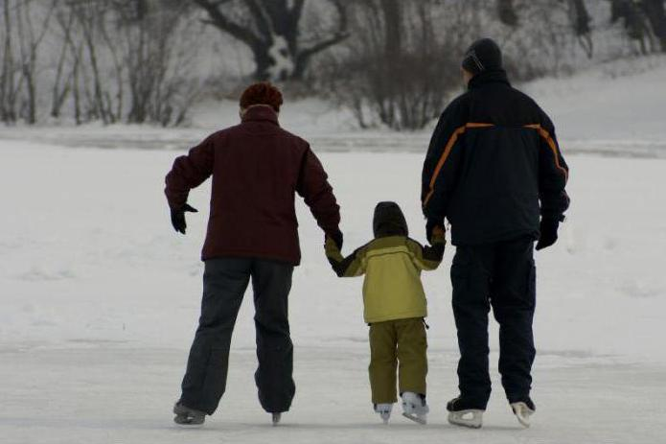
- Обязательно надо убедиться, что лед имеет толщину не менее 7 сантиметров.
- Если предполагаются коллективные игры на льду, толщина ледяного покрова должна быть около 12 сантиметров.
- Детям надо объяснить, что, передвигаясь по льду сомнительной толщины, необходимо идти гуськом и не ближе, чем 5 метров друг от друга.
- Нельзя наступать на лед, если он покрыт снегом, можно легко наткнуться на проруби.
- Запрещайте детям ходить на водоемы с наступлением весеннего тепла. Лед быстро начинает таять, особенно по берегам, вокруг кустов и камыша.
- Нельзя прыгать на отделившуюся льдину, она имеет неприятное свойство легко переворачиваться, поэтому в считанные минуты можно оказаться в воде.
- Если все-таки лед не удержал и треснул, и ребенок оказался в воде, то он должен знать, как действовать в такой ситуации.
- Если ребенок был не один, а с компанией друзей, то в случае опасности кто-то должен быстро отправиться за помощью, а остальные предпринять все меры для спасения своего товарища, только постараться самим не составить ему компанию.

Безопасность на воде, на льду изучается в школах на уроках ОБЖ, перед каждыми каникулами классные руководители обязательно проводят соответствующий инструктаж.

Первая помощь на льду.
Оказаться в ледяной воде в зимнее время может каждый, поэтому необходимо знать, как оказать помощь своему товарищу. Вот основные рекомендации:
- Передвигаться в сторону провалившегося необходимо только ползком.
- Протягивать лучше не руку товарищу, а шарф, палку или другие подручные средства, чтобы самому не оказаться рядом с ним.
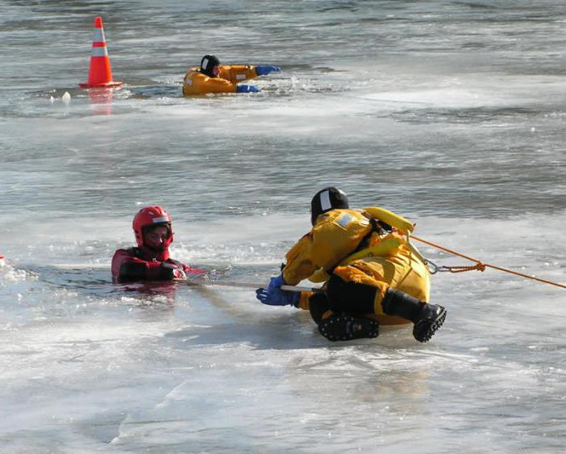
- После того, как друг зацепился за протянутый ему предмет, необходимо осторожно тянуть его на лед, но при этом не совершать резких движений.
- После благополучного извлечения надо оказать помощь, которая заключается в согревании пострадавшего и его переодевании в сухую одежду.
Очень важно, чтобы товарищи не растерялись в такой ситуации и вместо того, чтобы разбежаться в разные стороны, оказали своему другу помощь.
Что делать, если вы провалились под лед?
Часто случаются ситуации, когда человек отправляется в одиночестве на замерзший водоем и случается трагедия: под выпавшим снегом не замечена полынья, и вот уже ледяная вода распахивает свои объятия. Что делать в таком случае? Вот алгоритм действий:
- Самое главное, соблюдать самообладание и не паниковать, цепляясь за кромку льда. Это не поможет, а только будет изматывать силы.
- С первой секунды необходимо стараться выбраться на поверхность льда, приняв при этом горизонтальное положение.
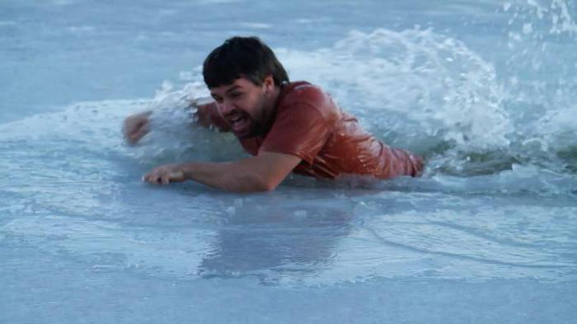
- Если течение затягивает под лед, необходимо упереться изо всех сил в кромку и громко звать на помощь.
- При передвижении рюкзак должен находиться на одном плече, при проваливании под лед его можно будет легко сбросить и освободить руки для спасения.
- Если вы отправляетесь в одиночестве на водоем зимой, с собой необходимо иметь «спасалки», которые можно изготовить своими руками. Для этого гвозди обматывают изолетной, сделав подобие рукоятки, и пропускают шнурок, чтобы не потерять. В момент опасности с их помощью можно как когтями цепляться за лед и таким образом спасти себе жизнь.
Безопасность на льду должна быть всегда на первом месте, ни при каких условиях нельзя терять бдительности.
Выбрались на берег: что дальше?
Самое главное после освобождения из ледяного плена - быстрее согреться, поэтому необходимо как можно скорее добраться до теплого помещения. Если вы далеко от дома, можно воспользоваться гостеприимством жителей соседнего поселка. В случае нахождения совсем далеко от населенных пунктов необходимо всегда иметь в рюкзаке комплект сухой одежды, которая может вас спасти в такой ситуации. На втором этапе важно согреть себя изнутри, а в этом случае уже без горячего питья не обойтись, поэтому придется как можно быстрее отправляться домой, желательно бегом. Какова бы ни была погода в зимний день, не стоит рисковать и отправляться на водоем в одиночестве. Особенно опасно это делать с наступлением первых весенних деньков, когда лед начинает подтаивать, становится рыхлым и непрочным.
Поведение на водоемах в осенне-зимний период.
Для предотвращения несчастных случаев на водоемах зимой и поздней осенью необходимо соблюдать некоторые правила поведения. Они достаточно просты, но могут спасти человеческую жизнь:
- Не надо спешить с появлением первого ледяного покрова отправляться на водоем.
- Лед становится надежным только с приходом устойчивых низких температур.
- Достаточно опасно спускаться на лед в незнакомых местах, особенно в оттепель.
- Лучше не переходить водоем в местах с большим слоем снега, под ним толщина льда всегда меньше, чем на открытом месте.
- Не стоит рисковать своей жизнью, отправляясь на лед в ночное время суток, да еще и в одиночестве.
- Играть в спортивные зимние игры лучше на специально оборудованных катках, чтобы быть уверенным в надежности льда.
- Опасно использовать во время весенних паводков лед для переправы.
Соблюдение этих простых правил может спасти жизнь.
Рекомендации для любителей зимней рыбалки.
Достаточно часто можно видеть рыбаков, которые сидят на льду с удочкой, а вокруг проталины и полыньи, особенно ранней весной и во время оттепелей. Желание поймать хорошую рыбку заставляет презреть опасности, а зря. Известно много случаев, когда спасателям приходилось освобождать горе-рыбаков из ледяного плена. А чтобы этого не произошло, всего-то и надо - соблюдать некоторые правила:
- Для зимней рыбалки надо выбирать знакомый водоем и те места, где глубина не превышает рост человека.
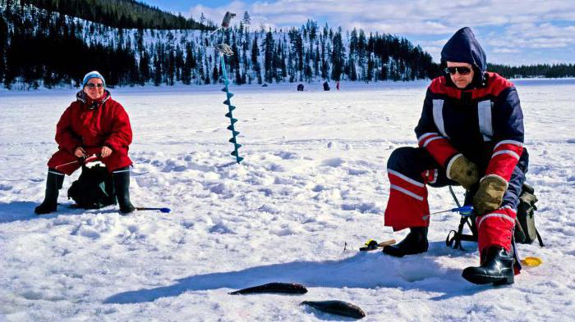
- Уметь распознавать опасный и безопасный лед.
- Соблюдать осторожность при спуске с берега на лед, в этих местах он может быть слабым.
- Не стоит делать несколько прорубей рядом.
- Также нежелательно садиться большой группой на маленьком участке льда.
- Если в процессе пробивания лунки из нее начинает бить фонтаном вода, это означает, что место опасное и не подходит для безопасной рыбалки.
- С собой необходимо иметь острые предметы, которые можно было бы использовать для спасения в случае трагедии.
Только при соблюдении этих несложных правил можно быть уверенным, что зимняя рыбалка закончится благополучно. Зима – это хорошо! Появляется возможность заняться зимними видами спорта, вдоволь накататься на санках и коньках, но не стоит пренебрегать правилами безопасности, особенно, на замерзших водоемах. И важно, чтобы не только была обеспечена безопасность детей на льду, но и сами взрослые не забывали об осторожности.

